0 引言
虽然大多厂家提供的变频器都配有内部干扰抑制器件，但是外置EMC 滤波器在某些应用中仍是需要的。EPCOS 的两种EMC滤波器，就非常适用于变频器的外置应用。
当前随着变频器市场不断扩大，激烈的竞争、成本压力和技术创新导致产品价格不断下降，体积不断缩小，与此同时也扩大了变频器的应用领域。今天的变频器厂家一般提供的产品都含有内置干扰抑制器件，但是这只能保证在其精确定义的运转条件下满足EMC 的要求。如果超过限值，就需要配置外置滤波器并进行另外的干扰测试，这就意味着更多的费用，并最终导致更高昂的系统成本。
根据变频器产品说明，满足EMC 要求的最大运行范围，通常和变频器开关频率以及变频器和电机之间的最大线缆长度有关。一般情况下，更高的开关频率，意味着更强的干扰。更长的线缆，意味着更大的共模电流将流过用以抑制干扰的共模扼流圈。如果实际应用的线缆超过变频器产品手册中定义的最大线缆长度，那么不符合限值的情况就会发生。另外，变频器内置的噪声抑制线圈甚至会发生饱和，导致整个滤波器完全失效。
1 EPCOS B84143A 和B84143B 系列滤波器
EPCOS B84143A和B84143B 系列EMC 滤波器有如下特点：
1）是长电机线缆和满载运转的优化方案；
2）高插入损耗性能；
3）容易安装，重量轻（0.58~13.5 kg），体积小（51.4 mm伊63 mm伊165 mm ~110 mm伊220 mm伊440 mm）；
4）适用于所有工业电源，最大电压520 V，50/60 Hz；
5）产品拥有UL 和CSA 认证，最大认证电流200 A；
6）可提供电流至2 500 A的订制解决方案；
7）高过载容量，可承受最大2.5 倍额定电流的过载。
其外形图如图1所示。
现在我们对在不同应用条件下的配置有内置干扰抑制器件的商用变频器进行性能测试，以说明这两种EMC滤波器在变频器应用中的效果。
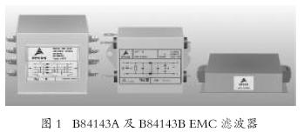
2 长线缆驱动的问题
通常情况下，配有内置干扰抑制器件的变频器的最大运行线缆长度是5 m。带有内部干扰抑制器件的测试曲线如图2所示。被测变频器带有内部干扰抑制器件，电机线缆长度为5 m或50 m，电机功率为11 kW。在电机线缆长度为50 m的情况下，发生超过限值的情况。测试表明在满足这些条件下的最大传导发射满足EN55011/Class A 的要求。然而，如果变频器使用更长的线缆，那么电源线上的传导干扰将会增加，变频器内置滤波器将不能保证足够的噪声抑制。由于屏蔽线缆本身的高寄生电容所产生的共模电流也将随着线缆长度而增加，这些电流将导致内部滤波器的共模扼流圈饱和，因而EMC 的要求将很难被满足，配置外置滤波器成为了必要条件。
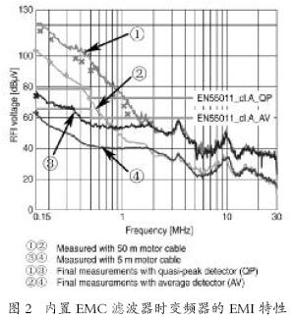
在这个例子中，变频器配有50 m长的线缆。测试记录清楚的表明内部滤波器的线圈饱和，发出了嗡嗡的让人烦躁的噪声，因此必须配置外置滤波器来保证重新满足EMC 限值的要求。相应的配有外置滤波器，电机功率11 kW屏蔽线缆长度为50 m 的变频器的EMI 测试曲线如图3 所示。其中型号为B84143-A25-R105 的EPCOS 超紧凑、低成本滤波器在此应用中被使用。
3 饱和的影响
安装外置滤波器，配有和去掉内部共模线圈的对比测试曲线如图3 所示，显示干扰被降低了，但是仍然没有低于限值。证明此外置滤波器对于此拓扑情况并不适用，因为变频器内部的线圈已经饱和，并成为一个附加的干扰源，饱和线圈产生的干扰直接叠加在变频器自身的干扰信号上。这是因为当共模交流电流流过共模扼流圈的时候，并不断地使其饱和，由于其非线性特性，扼流圈表现类似于一个额外的宽带干扰源。因而线圈饱和的特性可以通过测试峰值（PK）和准峰值（QP）体现出来，可以看到峰值和准峰值已经超过限值。与此形成对比的是，线圈饱和对平均值（AV）的影响非常有限。因线圈饱和产生的宽带干扰相应的更清楚的被宽带PK 和QP探测器捕捉，而不是窄带探测器AV。
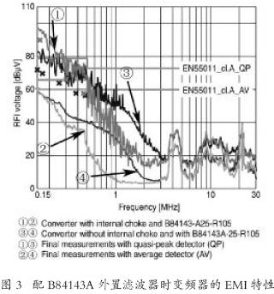
乍看之下，在频率从几百kHz 到3 MHz 的范围内，配有内置线圈的测试曲线令人惊讶。这是因为共模扼流圈，其电感量由其铁氧体材料决定，不仅抑制共模干扰，而且具有非常低的漏感（漏感是由于部分磁场穿过空气而不是铁氧体介质所产生的）。这部分漏感并没有受到线圈饱和的影响而继续存在，但是它对其他因线圈饱和而超过限值的频段几乎毫无帮助。如果同一个变频器使用同样型号为B84143-A25-R105 的EPCOS 滤波器，但是去掉变频器内部扼流圈，结果显示就如图3，这样更容易满足限值。
正因为这个原因，去掉变频器内部的干扰抑制线圈。这是一个非常好的没有滤波的变频器效果展示，无内部滤波器的变频器仍含有一些抑制干扰的基本元件，如良好链接的电容器。内部电容是必要的，这样连接变频器和滤波器之间的电源线上的高频干扰将有效地被降低，以防止噪声耦合到滤波器电源线上。否则，连接线缆必须进行屏蔽处理。
然而真实情况是，如果用户使用带有包含共模扼流线圈的内部干扰抑制元件，那么就不可避免地要同时使用性能更高的外置滤波器，例如如图4 所示的型号为B84143-B25-R110 的EPCOS双节滤波器。被测变频器带有内部线圈，其电机线缆长度为50 m，电机功率11 kW，外置滤波器为B84143-B25-R110作为内部干扰抑制器件的补充。
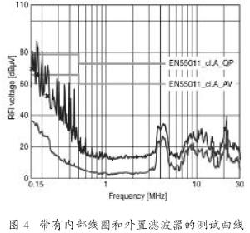
这样至少确保干扰低于相应的限值，满足了EMC的要求。测试曲线中峰值PK在频率至0.5 MHz时有剧烈的波动，这是因为内部扼流圈仍然在饱和状态下运行。然而，准峰值QP曲线将为平滑，明显低于限值。
4 并联的问题
当电源输入端的干扰随电机线缆长度而增强时，如果变频器同时带动多个并联电机，那么这个问题将会更为严重。我们可以将屏蔽线缆视为一个包含多个串联电感以及多个电容并联并接地的简化电路（多个仔型电路串连），这些对地电容部分并联，而总对地电容量随着并联线缆的增加而增加。然而，另一方面，屏蔽线缆的等效电路非常复杂，因为线上电感的存在，两个线缆并联并不等同于两个寄生电容并联。
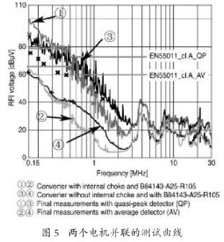
然而，变频器带动两个并联电机（此例子中是一个功率为7.5 kW和11 kW 的电机），每个电机以25 m长的线缆连接，这种配置要比单个电机、50 m长线缆的配置的要求更高，两个电机并联的测试曲线如图5 所示。安装外置B84143-A25-R105滤波器，是配有和去掉内置干扰抑制器件的对比测试曲线，将图3 和图5 进行对比，由图可知，线缆长为25 m 的两个电机产生的干扰明显高于线缆长为50 m的电机。这种现象同样可以在去掉变频器内部线圈后的对比测试中重现。如果使用低成本滤波器B84143-A25-R105，可以实现低于限值的目标，即使在内部线圈被去掉的情况下，但是余量相对于单个电机50 m线缆的情况要明显小了很多。

